Дрон – не игрушка!
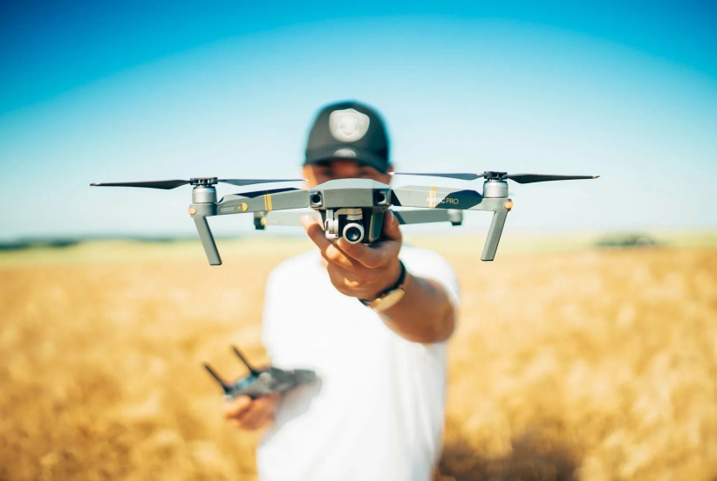
В соответствии с указом Президента Республики Беларусь № 297 «О государственном учете и эксплуатации гражданских беспилотных летательных аппаратов» физическим лицам запрещаются ввоз на территорию Республики Беларусь, хранение, оборот, эксплуатация и изготовление гражданских беспилотных летательных аппаратов (далее - гражданские БЛА) и авиамоделей а также, использование воздушного пространства гражданскими БЛА.
Справочно: под гражданскими БЛА понимаются беспилотные летательные аппараты, используемые в гражданской авиации, предназначенные для перевозки грузов и (или) оснащенные цифровыми камерами и (или) другим оборудованием, которое позволяет выполнять в процессе полета различные функции, а также идентифицируемые запасные части к таким аппаратам, не относящиеся к продукции военного назначения, контролируемой в рамках системы экспортного контроля.
Под гражданским беспилотным воздушным судном понимается воздушное судно без экипажа на борту, находящееся под управлением командира гражданского беспилотного воздушного судна, являющегося внешним пилотом, предназначенное для выполнения полетов по маршрутам обслуживания воздушного движения
Под авиамоделями понимаются летательные аппараты без человека на борту, управление полетом которых возможно только при условии визуального контакта с ними, не оснащенные никаким оборудованием, используемые в том числе для развлечений, а также идентифицируемые запасные части к ним, за исключением воздушных игрушечных шаров, воздушных змеев и летающих игрушек без дистанционного управления.
Ввоз юридическими лицами и индивидуальными предпринимателями гражданских БЛА и авиамоделей допускается:
- в Республику Беларусь из государств - членов Евразийского экономического союза (далее - ЕАЭС);
- из-за пределов таможенной территории ЕАЭС в Республику Беларусь из государств, не являющихся государствами - членами ЕАЭС, при их помещении под таможенные процедуры выпуска для внутреннего потребления, таможенного транзита, таможенного склада, переработки на таможенной территории, переработки для внутреннего потребления, свободной таможенной зоны, свободного склада, реимпорта, беспошлинной торговли, временного ввоза (допуска) и под специальную таможенную процедуру.
Юридические лица и индивидуальные предприниматели, в законном владении, пользовании и (или) распоряжении которых находятся гражданские БЛА, обязаны поставить их на государственный учет в течение пяти рабочих дней со дня ввоза БЛА и авиамоделей на территорию Республики Беларусь либо возникновения права собственности на территории Республики Беларусь на приобретенные гражданские БЛА.
Постановка гражданского БЛА на государственный учет осуществляется Департаментом по авиации посредством включения данных о гражданском БЛА, юридическом лице и индивидуальном предпринимателе, в законном владении, пользовании и (или) распоряжении которых находятся гражданские БЛА в автоматизированную информационную систему государственного учета гражданских БЛА. После регистрации каждому БЛА присваиваются государственный и регистрационный знаки.
За использование БЛА без установленной регистрации предусмотрена административная ответственность по ст. 18.35 Кодекса Республики Беларусь об административных правонарушениях.
Нарушителю грозит штраф в размере до 20 базовых величин (840 рублей), юридическому лицу – до 50 базовых величин (2100 рублей).
За использование незарегистрированного БЛА повторно в течение одного года после наложения административного взыскания грозит штраф в размере от 10 до 50 базовых величин (420-2100 рублей), юридическому лицу от 20 до 100 базовых величин (840-4200 рублей).

Старший инспектор ООПП
Пуховичского РОВД
майор милиции П.А.Сааков

